南工骁鹰ones使用说明

第一版

本文档为操作指南，欢迎指出错误，添加注释，持续更新，请注明更改

历史版本

2021年9月19日 第一版 吴坤远

# 页面介绍

南工骁鹰ones网址：[https://robomaster.ones.ai/project/#/workspace/home](https://robomaster.ones.ai/project/"  \l "/workspace/home)

若已设置自动登陆，进入网址后出现如下界面（我的工作台）：

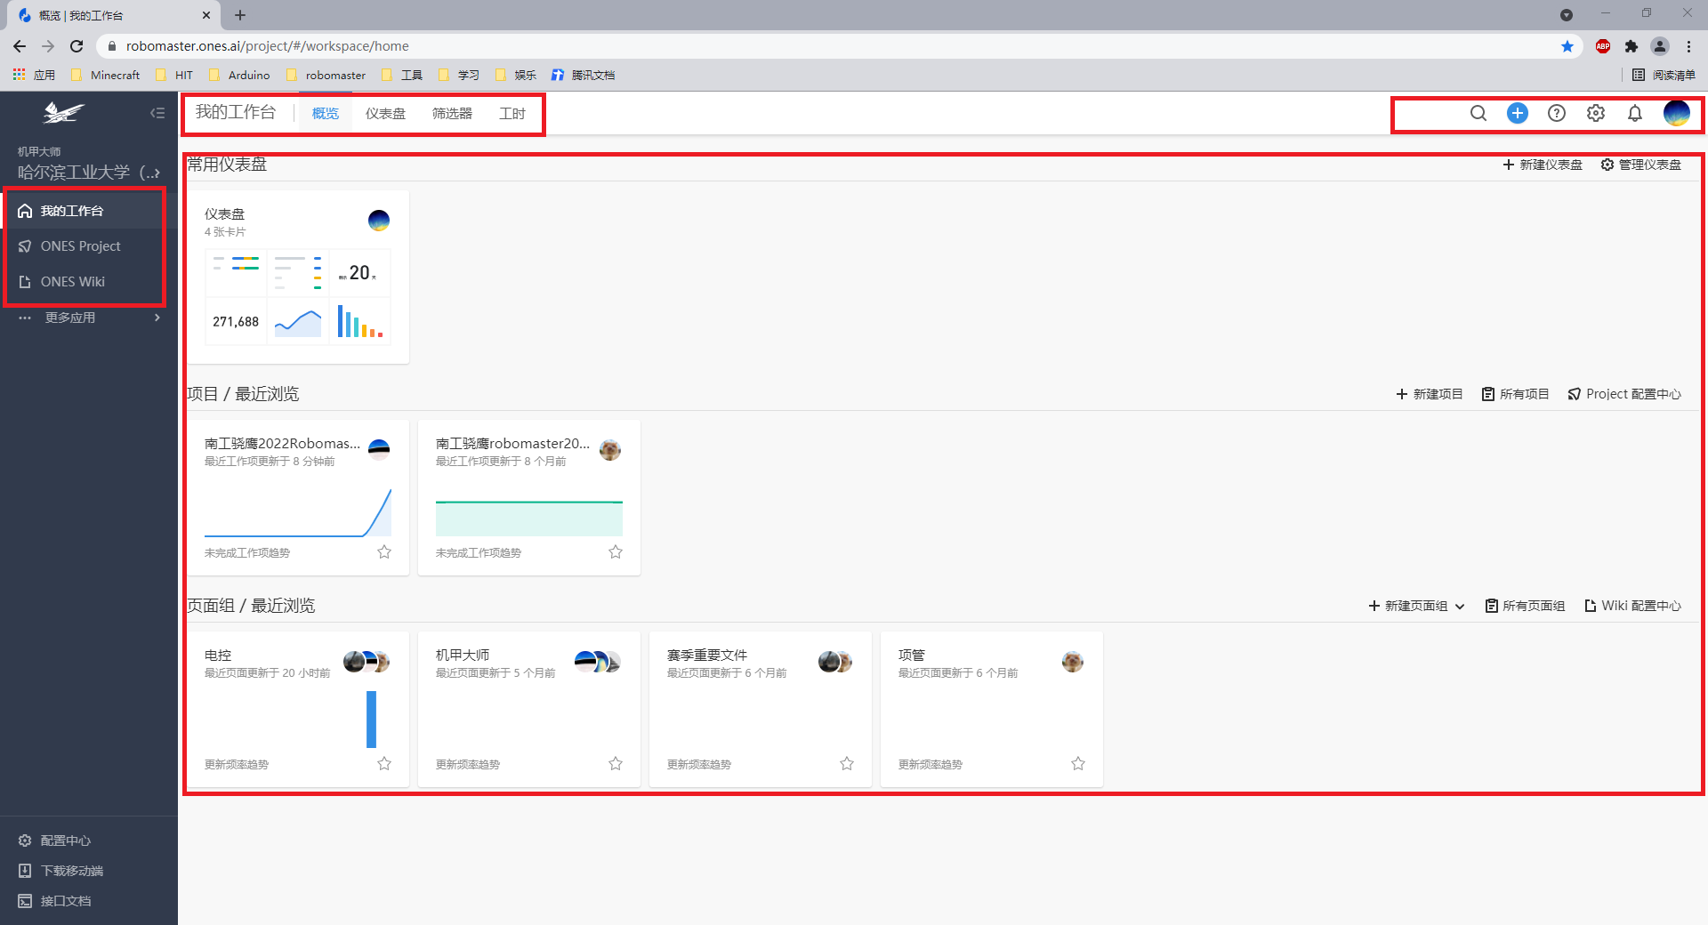

一、右上角快捷栏

1、点击头像可进行账号信息设置，例如用户名。

2、点击通知铃能够查看系统发送的通知（比如你被分配了什么任务）。

3、点击问号能够查看ones自带的帮助手册。

4、点击搜索栏可对网址内页面和文件进行检索。

二、左侧菜单

可进行我的工作台，Project，Wiki主界面的切换。

1. 我的工作台

可以自定义工作台各页面便于自己完成工作或查找工作记录。

1. 概览页面  
   可以快速转到某一个仪表盘（如果你设置了多个）、最近项目（目前只有2021赛季和2022赛季两个项目）、最近浏览的页面组（即Wiki，这个应该最常切换）。
2. 仪表盘页面

你可以在这个界面自定义自己的仪表盘，一个示例如下：  
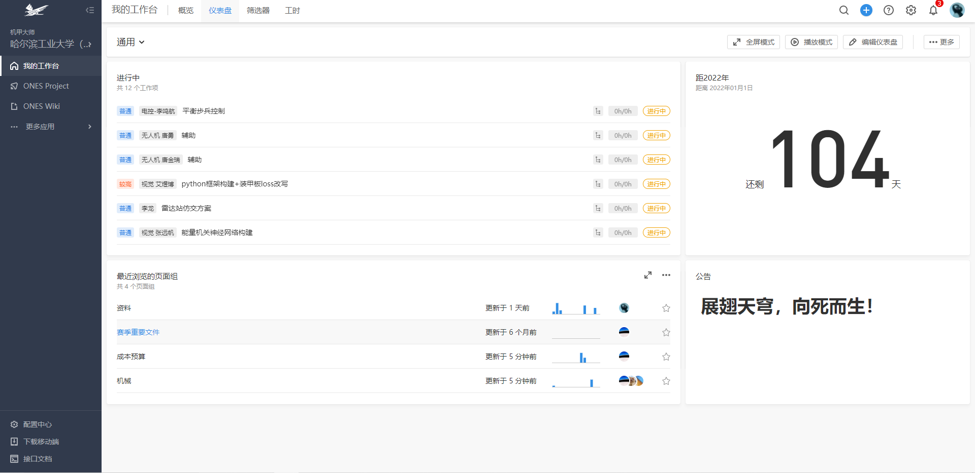

你可以在管理仪表盘—共享给我的中找到通用仪表盘并设置为自己的常用仪表盘，这样你就能在概览页面的常用仪表盘中快速切换。你可以修改自己的私人仪表盘来帮助工作（你可以创建管理多个仪表盘）。

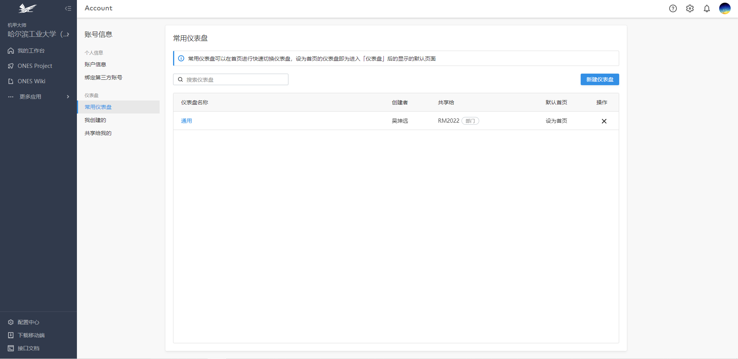

1. 筛选器页面  
   你可以在这个页面查看自己负责和关注的工作项，并查看工作项的相关信息。

你也可以新建视图来个性化筛选任务，一个示例如下：

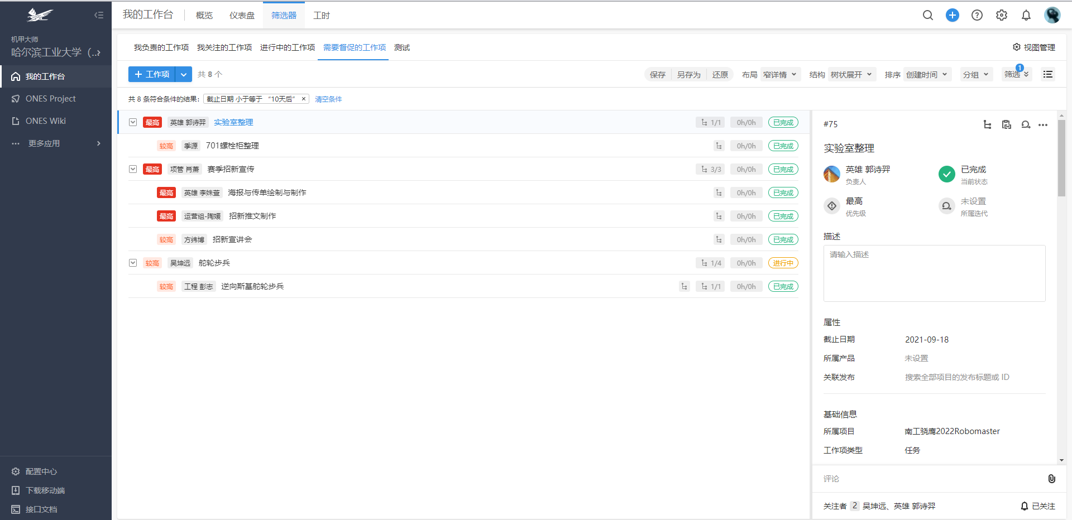

1. Project页面

我们本赛季只创建了一个赛季项目（理论上可以继续细分项目，但没必要）。

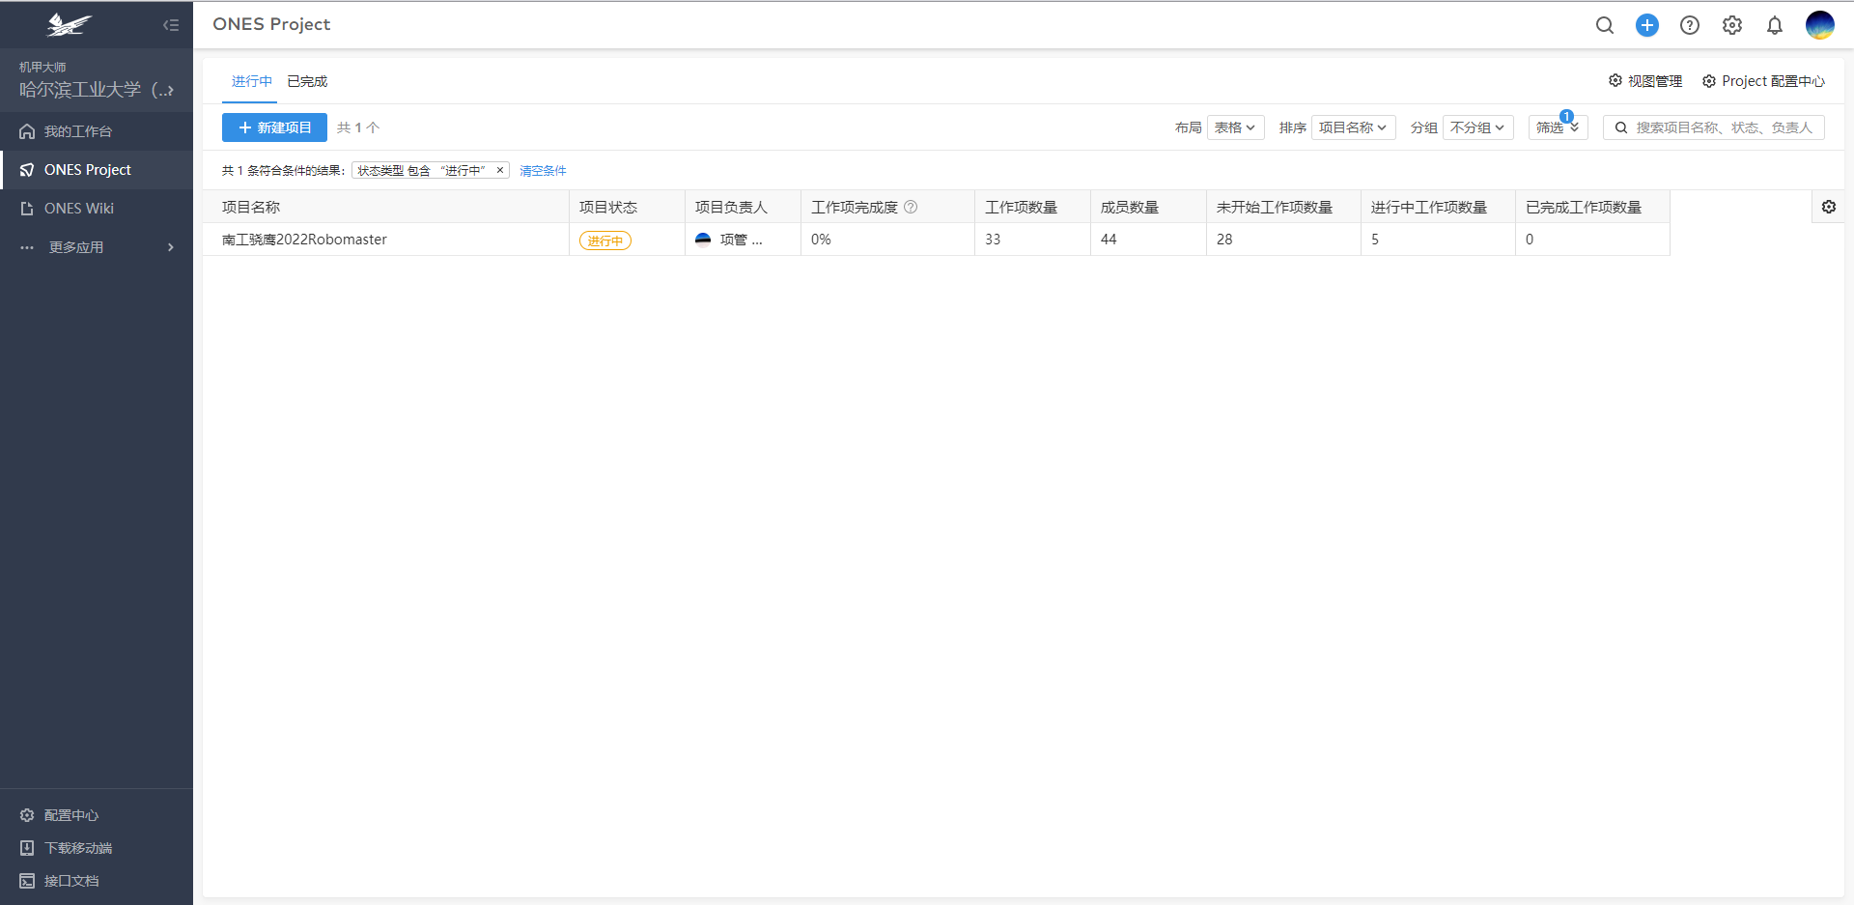

1、项目概览界面目前设置如下：

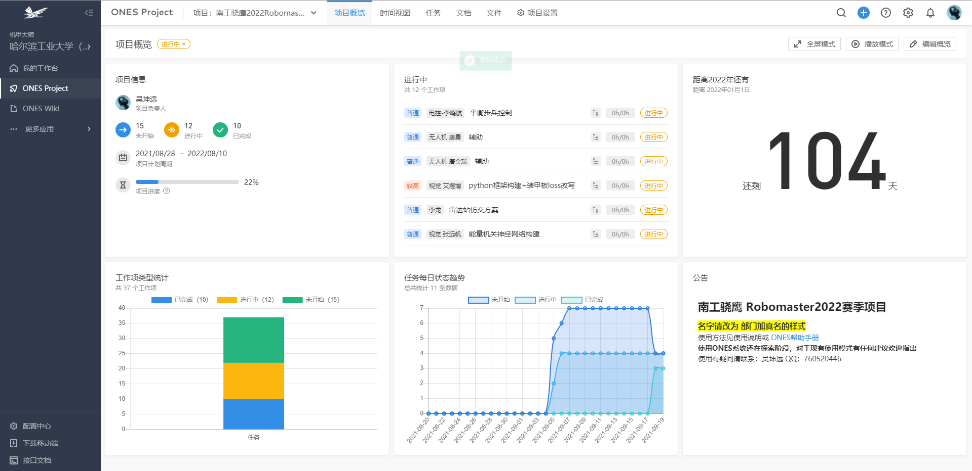

2、时间视图界面会列出当前所有任务时间进度相关信息。

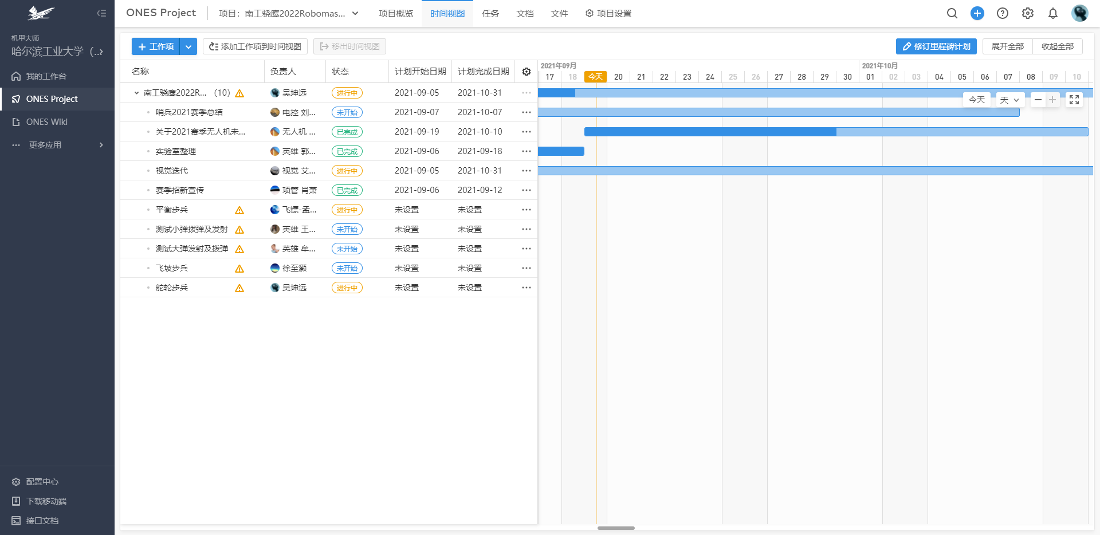

3、任务界面会显示目前项目中的任务，你可以在这个界面查看、创建、修改任务。

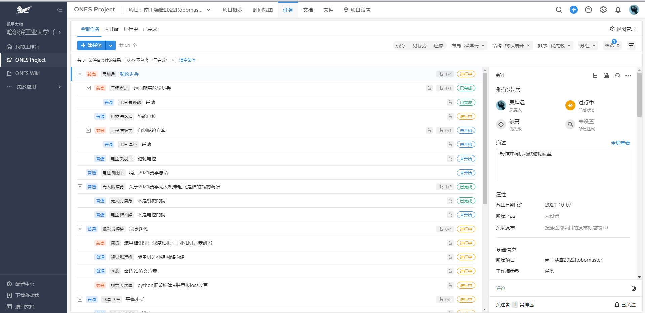

1. 文档界面会列出目前项目的关联文档，你可以从这个页面快速跳转到Wiki。  
   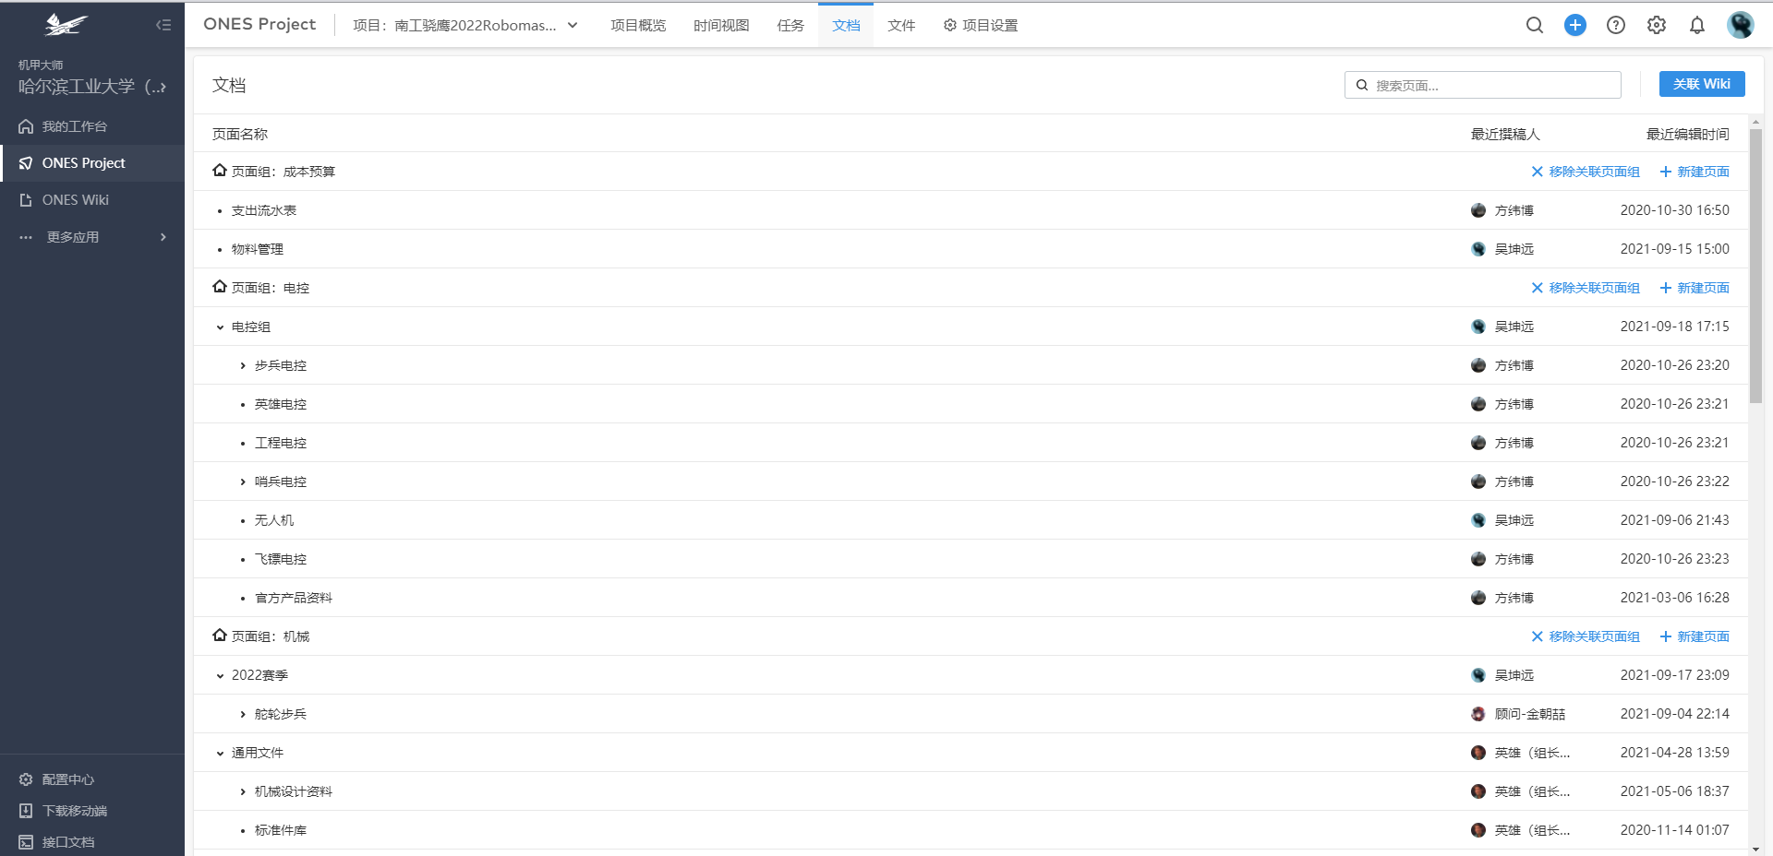
2. 文件界面会列出所以在任务中上传的文件。

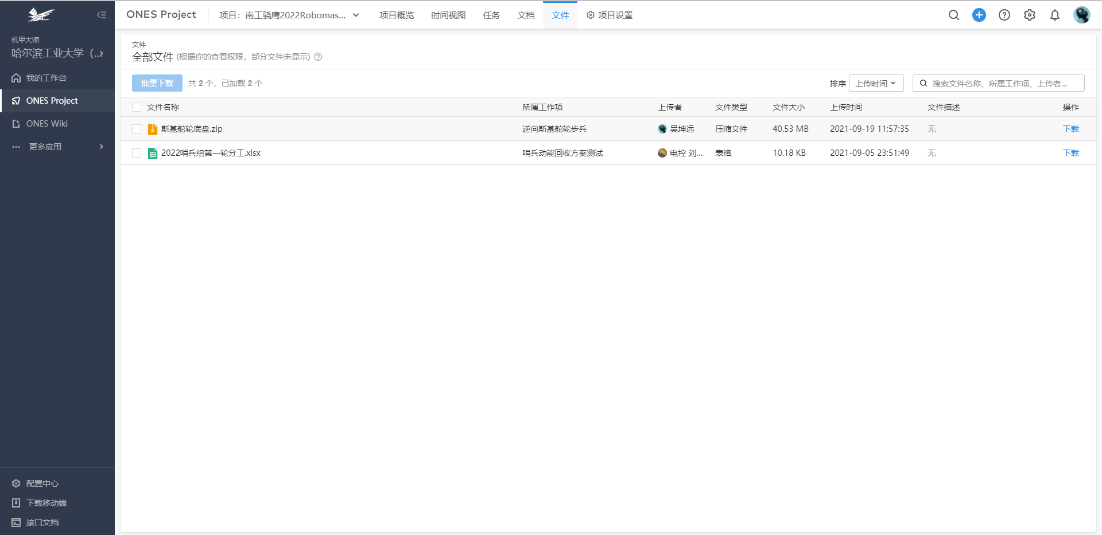

1. Wiki界面

Wiki主要用于记录方案、测试记录、工作记录等。目前各组别都创建了页面组，由各组负责人进行管理和编辑，希望各组负责人利用好wiki，做好文档记录。

1. 南工骁鹰2022页面  
    下有赛季规划、任务安排、会议记录等。
2. 成本预算页面  
    下有经费管理、物料管理、BOM表。
3. 电控页面
4. 机械页面
5. 视觉页面
6. 硬件页面
7. 运营页面
8. 重要开源资料页面  
    下有各方向重要开源资料总结及论述。
9. 资料页面

下有官方电机、电调、裁判系统文档，学习资料文档，使用指南文档。

# 任务管理

一、任务界面和属性介绍

进入Project页面下的任务栏。

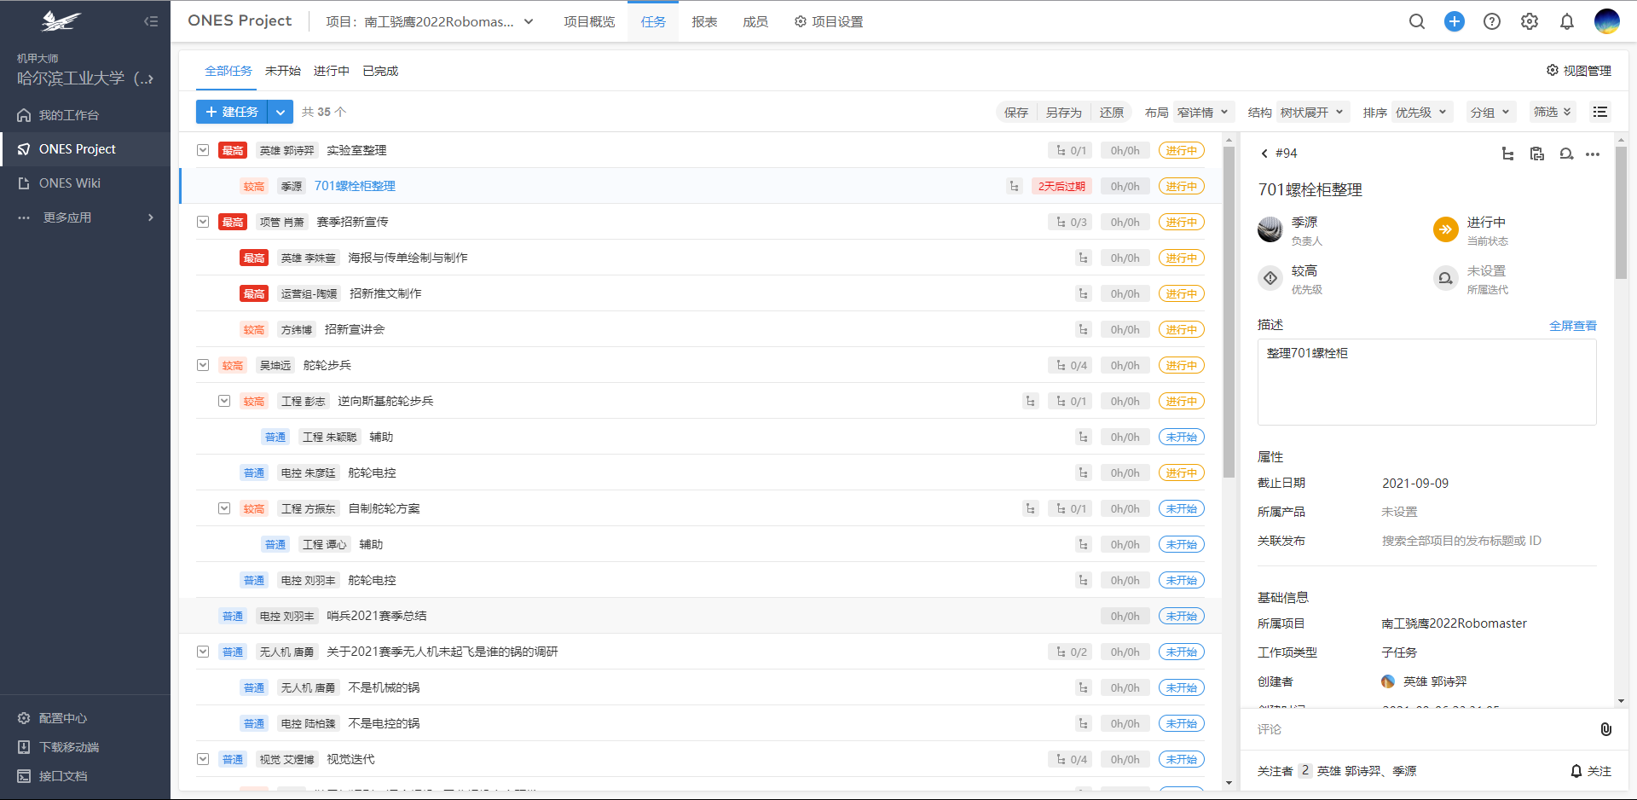

1、任务有“未开始”、“进行中”、“已完成”三个状态属性。

2、每个人都可以新建一项（子）任务，也拥有权限修改和删除自己创建的任务。

3、每个任务只能设置一个负责人。

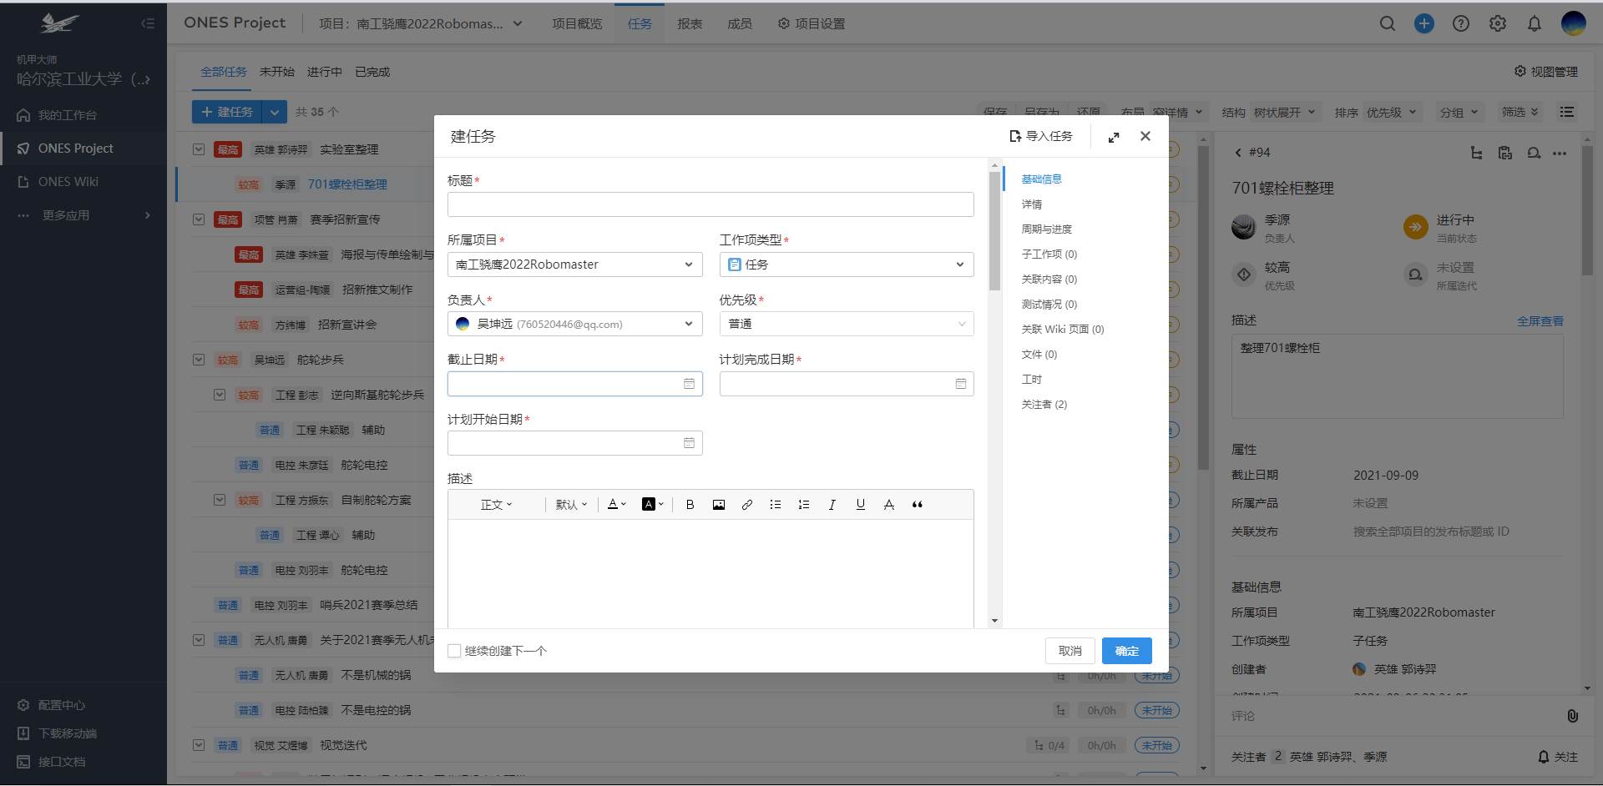

1. 任务创建界面可设置任务标题、任务描述、任务截止日期、任务优先级等。
2. 你可以在任务下不断创建子任务来细化工作项目。
3. 任务负责人可以修改任务状态，设置计划开始和结束时间。
4. 可上传文件到任务下或设置关联Wiki页面作为记录。
5. 你可以关注某些任务以便筛选。
6. 任务管理流程指南
7. 任务创建

每周例会分组开会时，组别负责人或兵种负责人与组员讨论确定任务（任务描述，负责人、优先级、截止时间）后，在项目中新建任务并设置好任务各项属性。

1. 完成任务  
   任务负责人可以调整任务当前状态（当你开始着手任务时，切为进行中，将会有人督促进度；当年完成任务时，切为已完成，将会有人验收任务~~虽然并没有什么用~~），设置计划开始时间和结束时间（主要用于评估任务用时，计划结束时间应在截止时间前），在关联Wiki界面做任务记录（上传文件、写工作文档）。
2. 进度管理  
   可以查看任务更新时间和频率、上传文件、关联Wiki界面内容来评估进度，以此了解任务现状。每周例会分组开会时，组别负责人或兵种负责人（或任务关注者）将查看任务进度，并就任务执行情况做出反馈。
3. Wiki页面  
   Wiki页面编辑应遵循一定模板，以便赛季中查用，也有利于队伍技术传承。

# Wiki管理

Wiki页面是战队储存资料的重要平台，需要页面负责人妥善管理，以利于战队发展。

这里提出一些页面管理的建议：

1. 可把2021赛季页面归并到一起，并对其进行整理。
2. 各组别资料可以经过整理后形成wiki页面以便查阅。
3. 组别负责人可制定一系列模板来规范wiki页面，如代码迭代模板、弹道测试模板等。
4. 考虑任务链接wiki页面的需求，建议页面分兵种管理。